管理体系审核记录表
过程与活动、  抽样计划 | 涉及  条款 | 受审核部门：生产部 主管领导/陪同人员：黄清红 | 判定
 |  | 审核员：文波 审核时间：2021年11月28日
审核条款：
OHSMS: 5.3组织的岗位、职责和权限、6.2.职业健康安全目标、6.1.2危险源的识别与评价、8.1运行策划和控制、8.2应急准备和响应
部门及人员的职责和权限 | O5.3 | 生产部负责人黄清红述：  生产部主要作用、职责和权限包括:负责基础设施管理控制，负责生产和服务提供的控制，包括制定生产计划，科学合理调度，确保生产计划及时按期完成，负责产品标识，并确保在必要时实现可追溯性，质量管理体系生产服务提供控制，负责环境因素、危险源辨识和控制，负责生产过程运行的环境和安全控制，应急预案并实施预案的紧急演练，负责产品生产作业活动、过程中环境安全的监视和测量，负责生产进度、现场工作环境和安全生产管理。  生产部上述作用和职责、权限基本得到有效沟通和实施。部门职责得到合理分配，未发现因职责不清责任不明而造成体系运行失效的情况。 | 符合
环境因素/危险源辨识与评价  措施的策划 | O6.1.2  O6.1.4 | 公司制订《环境因素和危险源识别评价与控制程序》，生产部对产品及服务相关的生产、进料、办公、销售等过程工作特点对涉及的环境因素、危险源进行了识别和辨识。  在公司编制的”环境因素识别与评价控制程序”中，对环境因素识别和评价的目的、职责、工作程序和记录的要求均有明确的规定。  查到《环境因素识别评价表》：已识别生产部的环境因素产生过程包括：剪切开料、冲压折弯、焊接、喷涂、组装、能源消耗、用电不当、生产垃圾等过程中废气/粉尘的排放，噪声的排放，能源的消耗，废水、废渣的排放、固废的废弃等，在环境评价过程中考虑到环境影响、三种时态和三种状态等。使用分级评分的方式。基本合理。  查到《重要环境因素清单》已识别重要环境因素包括：潜在火灾，噪音排放、废气/粉尘排放、固废排放，明确控制措施和责任部门，基本合理。  控制措施：固废集中收集外售；危废联系具有资质机构处理；选用低噪声设备，合理布局，隔声减震，厂房隔音；气瓶摆放规范，放置稳固；设备、电路定期检修、不定期检查，提高安全意识；做好火灾预防措施。一旦发生按相关应急预案执行；制定目标、指标；设备、电路定期检修、降低跑冒滴漏。  查到《危险源辨识与评价一览表》，内容有：作业活动名称、潜在危险因素、时态、状态、可导致事故、可采取控制措施、危险发生的可能性L、损失后果C、频繁程度E、等。识别出生产部危险源有：触电、火灾、机械伤害、听力损害、爆炸、高空坠落、中毒、职业病、人身伤害等。优先控制风险采用“LEC”方法进行评价。提供《不可接受风险清单》有：火灾/爆炸，触电、粉尘/废气吸入性伤害、噪声伤害、机械伤害等，并制定有控制措施。  控制措施：选用低噪声设备，合理布局，隔声减震；设备加防护罩、设备/电路定期检修、不定期检查，提高安全意识；气瓶摆放规范，放置稳固；做好火灾/爆炸/触电等预防措施。一旦发生按相关应急预案执行；加强个体防护。  基本适宜，具体见EO8.1条款。 | 符合
目标 | O6.2 | 查有公司级管理目标，并按照部门对目标进行分解，有目标管理管理规定，规定了目标的分解及考核的具体方法。  生产部主要目标如下：  1、产品出厂合格率100%  2、生产工艺执行率100%  3、生产设备设施完好率97%以上  4、火灾\触电事故为0  5、合理处置固体废弃物；固废分类处置率100%；  6、员工重大伤亡事故为零、职业病发病率为0  7、厂界噪声达标排放（≤65dB（昼）、≤55dB（夜）.  与方针一致，符合公司总的质量、环境、职业健康安全目标，2021年11月18日各目标达成情况统计，显示各目标均已达成。  抽环境/职业健康安全管理方案，明确了措施、责任人、时间、资金投入要求：  A、潜在火灾管控：  1.制定火灾应急预案，并进行演练；  2.按照年度培训计划对管理人员和操作人员进行火灾消防应急演习培训，提高人员安全防火应急措施知识；  3.公司各部门配备灭火器并悬挂履历卡；每一个月检查一次配备的灭火器，对不合格的及时更换确保发生火灾事故时能有效控制；  4.预计费用3千元；完成情况：于2021年1月至2021年10月每月环境安全检查，符合要求。  B、对固废处置采取措施如下：  1.对全体员工进行关于固体废弃物分类要求的培训；  2.固体废弃物排放管理规定加强固体废弃物管理。  3.危险固体废弃物实现分类管理：  （1）建立一般固体废弃物的分类标准及管理规定；  （2）不可回收利用的、应及应分类推放、明确标识、到达一定数量后送环卫部门处置或按其指定的方法进行处置；  4.预计费用1万元。完成情况：于2021年1月至2021年10月每月环境安全检查，符合要求。  措施在实施中，部分已完成，方案可指导实施，有效。 | 符合
环境和职业健康安全运行控制 | O8.1 | 编制并实施《运行控制程序》、《废弃物控制程序》、《噪声控制程序》、《消防控制程序》、《设备控制程序》、《劳动防护用品控制程序》、《化学品油品控制程序》、《能源使用管理规定》、《安全生产管理制度》、《安全操作规程》、《设备管理制度》、《应急预案》、等安全控制程序和管理制度等。  1、废水管控：  废水主要为生产废水及生活污水。生产废水主要是喷涂表面处理工序中产生；生活废水及生产废水和生活污水通过管道汇集到公司处理装置（MBR工艺）中处理达标后，排入市政污水管网。企业无工业废水外排，主要是厂区生活废水，生活污水经污水处理设施处理后排入园区污水管网。  2、废气管控：  企业废气主要是加热炉废气、喷涂粉尘及无组织废气；  加热炉产生的废气采用旋风除尘处理后，经高空排气筒排放；  喷塑工序喷涂室内产生的粉末涂料粉尘采用旋风除尘器+圆筒形过滤装置过滤（其作用相当于布袋除尘器），对喷塑废气粉尘进行处理，塑粉回收利用再生产，未回收到的粉尘为无组织排放；  焊接工序会产生焊接烟尘，呈无组织形式排放，车间通风良好，员工佩带口罩、手套、防护目镜等防护用品进行防护。  3、噪声管控：  噪声主要是机械设备运行时产生的，主要设备有剪切机、冲床等机械设备；厂房内选用低噪声的设备和工具进行操作，采取了减振、消声等治理措施，同时加强设备的检查和维保，确保机械设备在正常工况下运行，降低噪音影响，其他工序基本无噪声，无高噪声设备。员工佩带手套、耳塞等防护用品作业，降低噪音影响；  4、固废管控：  生产过程中产生的固废主要为镀锌板、铝塑板、铝合金等钢材下料产生废边角余料粉尘、废金属屑、废焊头、废塑粉、废包装材料、空油桶和生活垃圾等；  废塑粉单独存放，待收集一定量后，废塑粉由厂家定期回收。  空油桶，由生产部在固定区域内存放，由生产厂家进行回收处理。  危险废物为主要是废活性炭、漆渣、废污泥渣，经分类收集后暂存于危险废物仓库，待存储一定量后，定期交由有资质单位处置；  现场查看到各废弃物存放合理，废边角料，集中收集，分类摆放在固废存放区，定期进行外售处理，有相关固废处理记录。  其他固废为一般固废，公司按照相关标准要求，建立了临时储存场所，定期处理；收集的边角废料，集中收集卖给回收单位；生活垃圾由当地环卫所处理，公司缴纳处理费。  现场查看到各废弃物存放合理，废边角料，集中收集，分类摆放在固废存放区，定期进行外售处理，有相关固废处理记录。  提供了三废检测报告（编号：20210722E403-01号），检测单位：深圳市鸿瑞检测技术有限公司；时间：2021年7月22日；检测项目：废水、废气、噪音等。报告各测数据在标准范围之内，见附件报告。  现场见2020-2021年环境安全检查记录表，每月对抽查环境安全情况进行检查，检查项目主要有：各区域卫生垃圾处理，废料处理、物料储存安全情况；消防设施是否完好；消防通道是否畅通；消防设施是否定期进行点检；人员是否按规定穿戴防护用品，设备安全情况、噪音情况、生产安全用电情况、用电是否有乱搭线现象；接地保护是否完好、能源消耗等.  查看了2021年1月-10月各月检查记录，检查结果均正常。  5、能源资源管控：  生产过程注意节水、节电、节约钢材等，人走关闭设备和照明开关，现场未发现有漏水和浪费电能的现象。  6、产品生命周期的环境管控：  公司从工艺设计和采购产品时已考虑了产品的环保性（包括其包装），生产过程中，严格按照环保等管理制度实施，控制好辅助材料的用量，避免浪费，生命周期终了时钢材等还可以回收再利用。  7、安全防护：  公司给员工发放安全帽、手套、口罩、工作服、耳塞、鞋套等劳保用品。  8、能提供防止员工意外伤害加重的急救药品如创可贴、杀菌药水等。  9、为主要长期员工上社保，查见了交款证明。  10、为环境和职业健康安全管理体系运行提供了财务支持，查近一年度用于环境/职业健康安全资金投入约18万余元，主要是员工意外保险费、垃圾处理费用、环保/消防设备、劳保用品、安全教育培训费用等。  12、员工饮用水为纯净水通过饮水机饮用。  生产部已经按照体系的要求进行策划控制。  巡查办公区、厂区：  企业生产厂区位于城北工业区内，公司四周是其他企业，无重大敏感区，根据体系运行的需要设置了生产区、办公区。  按公司要求人走关灯，办公室内电脑要求人走后电源切断。  办公室内主要是电的使用，电器有漏电保护器，经常对电路、电源进行检查，没有露电现象发生。  现场巡视办公区域灭火器正常，电线、电气插座完整，未见破损，温度适宜空调未开启。  查看各办公区域电脑，空调等办公设施齐全，用电规范，无临时线使用。办公区卫生保持较好，管理较好，无废水乱排现象，无浪费水电现象。  办公区域、配置了消防器材、干粉灭火器，查看指针在绿区，有效。 办公区域均有固废分类垃圾篓，未发现乱存放废纸、废电池、硒鼓等情况。  厂区有配电室一个，门口有灭火器，均有效。门口有配电重地标识，未发现安全隐患。  巡视生产车间：  涉及到的重要环境因素主要是：噪声排放、废气/粉尘排放、火灾发生、固废排放等。不可接受风险为火灾，触电、粉尘/废气吸入性伤害、噪声伤害、机械伤害；  查公司办公面积适宜；车间布局基本合理，空间较宽敞，车间照明较好，喷塑区域内地面有少量粉尘，车间主任介绍定期清扫干净，查看车间环保、消防安全设施等运行状态良好。各车间安全设施设有提示说明，方便取用，未发现遮挡消防设施和挤占消防通道的情况。  各工序设备操作，建立了《操作规程》，提出了相关操作安全注意事项要求；建立了当心触电、小心火灾、危险告知等安全警示标识。现场观察到操作工按章作业，生产秩序良好。  车间有安全操作规程和职业危害告知卡，对粉尘、噪声伤害、火灾、触电、机械伤害等危险源进行了告知，现场操作人员配戴耳塞，口罩，搬运人员配戴线手套，穿着工作服。  噪音源主要来源于冲压机、剪板机、折弯机等设备，高噪声设备安装在厂房内部，安装了减震装置，消音器等，现场操作人员配戴耳塞，搬运人员配戴线手套。冲压、折弯、工序观察到操作工技巧熟练使用，经询问知道一定的安全防护及应急知识。  焊接工序，工件焊接过程中，会产生一定量的焊接烟尘。通过车间屋顶安装的风机排放到车间外，主要有二保焊、点焊焊接，员工穿戴了工作服、手套、口罩、护目镜等防护用品，气瓶放置区域，竖直放置，使用固定装置进行防倒，符合要求。  现场查看电线均处于完好状态，电路开关完好，有个别配电箱处于打开状态，存在安全隐患，已同企业交流改善，部门负责人回复已实施安全责任制，每日进行检查，包括临时接线使用后重点防查防控，杜绝火灾、触电等安全事故发生，企业运行至今无火灾、触电安全事故发生。  生产车间用彩钢瓦封闭，厂房内操作和选用低噪声的设备和工具，同时加强设备的检查和维保，确保机械设备在正常工况下运行，噪声能达标排放，环保设施运行正常。  喷涂工序，门口张贴职业病危害告知卡，喷塑人员配戴有手套、防毒口罩等防护用品，加热炉产生的废气旋风除尘进行处理后，经15米高排气筒排放；喷涂室内产生的粉末涂料粉尘采用旋风除尘器+圆筒形过滤装置过滤（其作用相当于布袋除尘器），对喷塑废气粉尘进行处理，塑粉回收利用再生产，未回收到的粉尘为无组织排放。喷漆设有水帘吸收漆雾，有强制排风管道，加装活性炭吸附装置处理，吸附废气，经处理的废气达标后排放。各工序操作工佩带口罩等劳保用品进行防护。  公司使用天然气进行加热，天然气公司人员每日检查相关管道开关的安全性，车间负责人介绍说，车间同时安排人员每日进行天气热使用过程是否符合要求等，未保留记录，已同企业交流改善。  生活废水经污水处理设施预处理后排放。  喷涂在密闭的流水线内作业，除尘器运转正常。  工作现场无杂物，切断的铝型材、镀锌板边角料堆放在废料区。  使用手持电动工具时先检查有无电线裸露等安全隐患。  配电室门口设有防鼠挡板，配有绝缘手套、绝缘鞋、高压验电笔、安全帽，门口配有灭火器。  生产车间内现场电线布线合理，电线均处于完好状态，设备有接地及保护装置，控制柜及漏电保护器状态良好。  查看了岗位人员资质证书，  企业管理人员培训证书——聂勇华——2023.9.10，有效；  特种作业资格证书——焊接作业——罗耀辉——2023.9.22，有效  黄海红——Q4——2022.05.08，有效.  谈少波——电工证  ......  各人员持证上岗。  现场查看公司有特种设备行车及储气罐，提供了相关年检报告，见附件。  各生活垃圾、一般固废、化学品、危废分开存放  原料库和成品库堆放整齐，化学品（塑粉、油漆）单独分区存放，区域内按要求配置了灭火器，定期开展安全消防检查，符合要求。  部门运行控制能结合生命周期观点和方法，车间现场在环保和职业健康安全防护方面的控制管理基本有效。但需加强化学物品的存放管理。  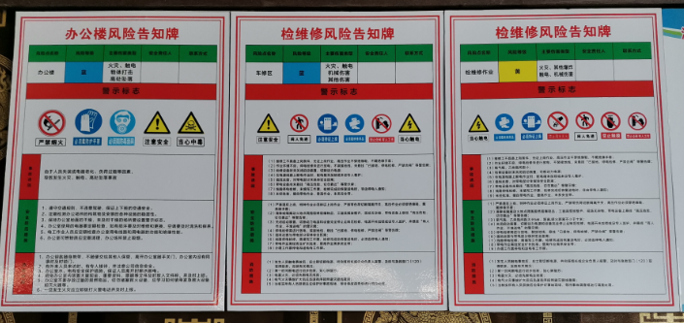  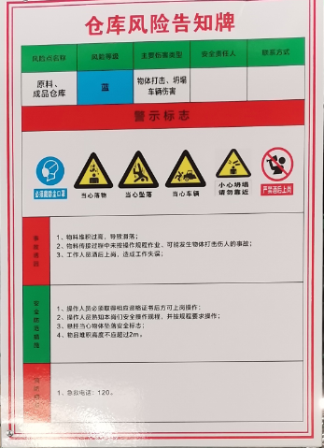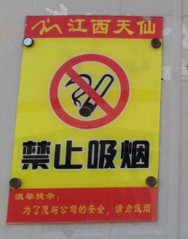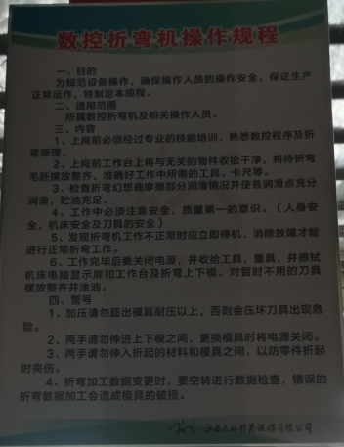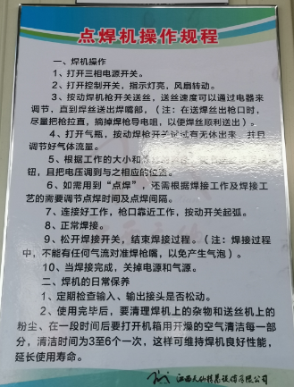  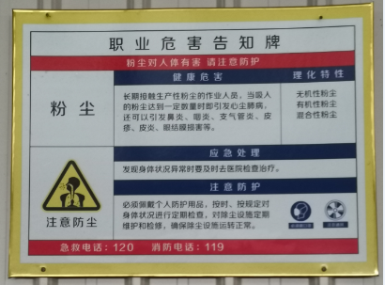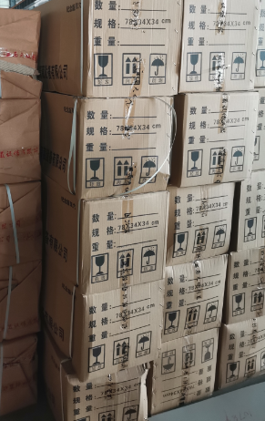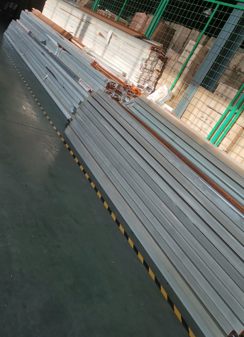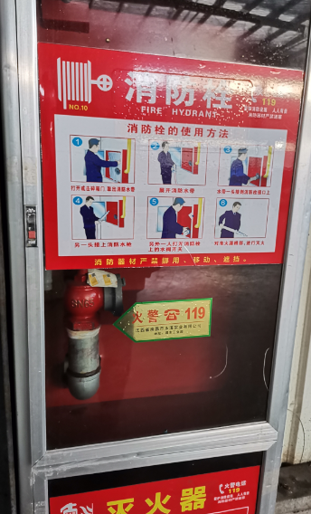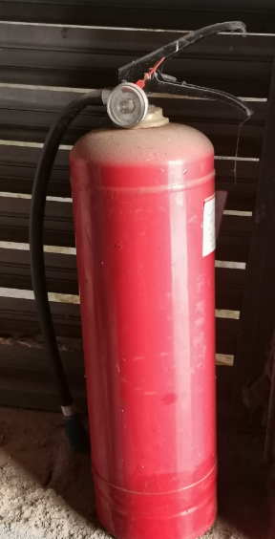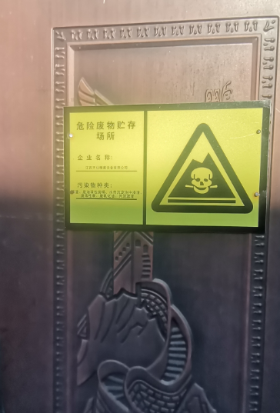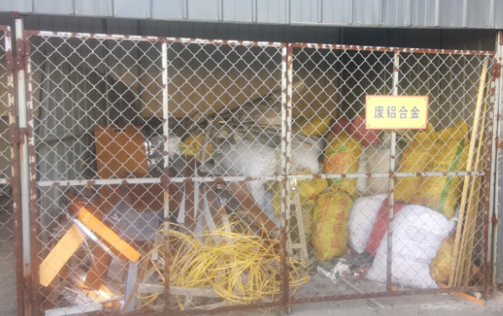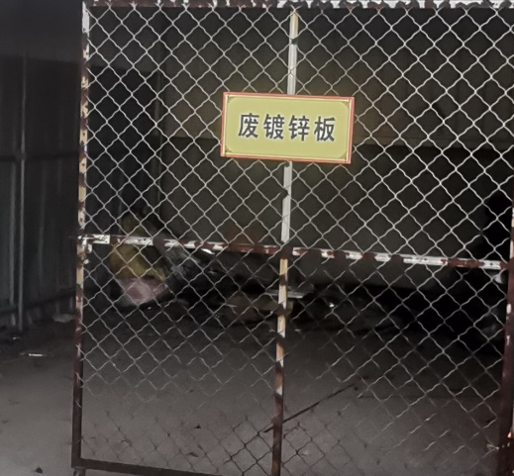 | 符合
应急准备和响应 | O8.2 | 编制了《应急准备和响应程序》，建立了火灾、触电、机械伤害等应急预案，由生产部组织演练，提供了应急预案演习记录，  查火灾应急演练记录，演练时间 2021年7月21日  负责人：聂勇华  参加人：全体员工（生产部、办公室、业务部、质检部、采购部）  演练的效果  1、组织指挥有序，项目岗位配合较好，达到了预定目标，演练的效果较好。  2、人员的速度较快，及时按照预定方案对事故处理人员进行保护。  3、各参训人员着装整齐，装备佩戴完整，精神饱满。  4、处理事故得当，速度较快，分工明确，能各负其责  演练达到了目的。有效。  再查2021年9月28日触电应急演练记录，情况基本同上。  查看到公司有制定环境风险的防范制度和突发事故应急预案、建立了公司治污设施台账等，现场查看各除尘设施、集气设备、消防设施等处于有效状态。  上述演习后进行了评价，应急预案不需要修订。符合要求。  自体系运行以来尚未发生紧急情况。 | 符合

